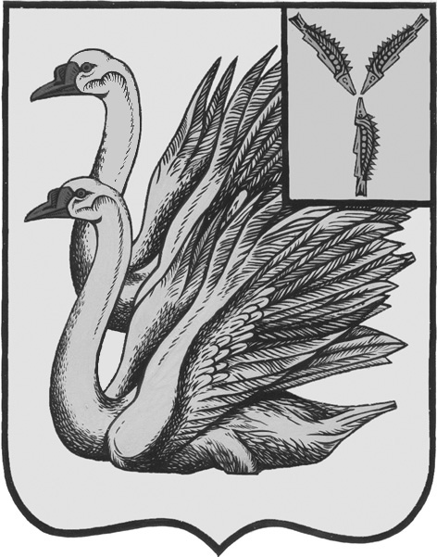
СОВЕТ ДЕПУТАТОВ
СИМОНОВСКОГОГ МУНИЦИПАЛЬНОГО ОБРАЗОВАНИЯ
КАЛИНИНСКОГО МУНИЦИПАЛЬНОГО РАЙОНА
САРАТОВСКОЙ ОБЛАСТИ
(третьего созыва)

РЕШЕНИЕ

от 18 декабря 2025 г. №41-169 с.Новая Ивановка

Об утверждении Прогнозного плана (Программы) приватизации имущества, находящегося в собственности Симоновского муниципального образования Калининского муниципального района на 2026 год

В соответствии со ст. 10 Федерального закона от 21 декабря 2001 года № 178-ФЗ «О приватизации государственного и муниципального имущества» (с последующими изменениями и дополнениями), Федеральным законом от 06.10.2003 № 131-ФЗ «Об общих принципах организации местного самоуправления в Российской Федерации» (в действующей редакции), руководствуясь Уставом Симоновского муниципального образования Калининского муниципального района, Совет депутатов Симоновского муниципального образования Калининского муниципального района Саратовской области,
РЕШИЛ:
1.Утвердить Прогнозный план (программу) приватизации муниципального имущества на 2026 год (приложение).
п/п | Наименование имущества | Местонахождение имущества (объекта) | Площадь/  протяженность | Предполагаемые сроки приватизации | Способ приватизации
1. | 2. | 3. | 4. | 5. | 6
2 | Сооружение гидротехническое (плотина) | Российская Федерация, Саратовская область,  Калининский район,  п.Дубравный,  кадастровый номер 64:00:000000:59270 | 290м | 2026г | аукцион

2.Настоящее решение считать вступившим в силу со дня его обнародования.
3. Контроль за исполнением настоящего решения возложить на главу администрации Симоновского муниципального образования Калининского муниципального района Саратовской области

Глава Симоновского
муниципального образования А.Н.Максимкина

